ТЕНДЕР НА РОЗРОБКУ ТА ДИЗАЙН ОНЛАЙН-ПЛАТФОРМИ
TRANSPARENT CITIES/ПРОЗОРІ МІСТА
Липень, 2020
Громадська організація «Трансперенсі Інтернешнл Україна» оголошує тендер на розробку та дизайн онлайн-платформи (далі — вебсайту) програми «Transparent cities/Прозорі міста». Новий вебсайт буде створюватися зі збереженням частини контенту актуального вебсайту transparentcities.in.ua.
ТІ Україна започаткувала програму «Transparent cities/Прозорі міста» у 2017 році. Її мета — подолати корупцію на місцевому рівні та запровадити найкращі практики прозорості та підзвітності. Розширення напрямків діяльності викликали потребу у створенні нового вебсайту — онлайн-платформи для взаємодії громадян та місцевої влади для забезпечення підзвітності та належного врядування. У зв’язку з цим ТІ Україна запрошує діджитал-агенції та студії, а також індивідуальних розробників до участі у тендері на розробку та дизайн вебсайту.
ПОСЛУГИ ІЗ ЗАБЕЗПЕЧЕННЯ КОМПЛЕКСНОЇ РОЗРОБКИ ТА ДИЗАЙНУ ВЕБСАЙТУ ПЕРЕДБАЧАЮТЬ, АЛЕ НЕ ВИКЛЮЧНО:

- Розробка і затвердження технічного завдання на підставі користувацьких вимог замовника
- Виконання технічної розробки та дизайну вебсайту
- Збереження та перенесення частини накопичених матеріалів актуального сайту на новий вебсайт transparentcities.in.ua
- Створення особистих кабінетів користувачів з функціоналом відповідно до типу користувача
- Створення можливості подачі структурованого відгуку відповідно до типу користувача
- Розробка адаптивного дизайну на основі фірмового стилю програми «Transparent cities/Прозорі міста»
- Налаштування зручного адміністрування сайту
- Надання посиленої технічної підтримки та обслуговування протягом 30 днів користувацького тестового періоду функціонування.

1. Термін надання послуг: з дня підписання договору і до моменту його завершення, але не пізніше 18 вересня 2020 року до 16:00 год. 00 хв. за київським часом.
2. Очікуваний результат: Підписання договору про надання послуг. Створення вебсайту Transparent cities/Прозорі міста.
3. Кінцевий строк прийому пропозицій: 15 липня 2020 року.
4. Обов’язкові кваліфікаційні вимоги до виконавця послуг: подані в Додатку 1.
5. Технічні вимоги до предмету закупівлі: подані в Додатку 2.
6. Комерційна пропозиція має включати в себе:
- Заповнену форму комерційної пропозиції із зазначенням цінової пропозиції (Додаток 3);
- Подану інформацію про відповідність кваліфікаційним критеріям:
- заповнена форма за Додатком 1.1.
- заповнена форма за Додатком 1.2.
- документи передбачені Додатком 1.
7. Правила оформлення комерційної пропозиції:
- Комерційна пропозиція подається українською мовою тільки в електронному вигляді на електронну адресу ogorodnik@ti-ukraine.org з темою листа “Веб-сайт Transparent cities/Прозорі міста”.
- Надані сканкопії документів мають бути розбірливими та якісними.
- Відповідальність за достовірність наданої інформації у своїй комерційній пропозиції несе учасник.
- Строк дії комерційної пропозиції повинен становити не менше 180 днів з дати закінчення терміну надання пропозицій.
- У разі, якщо комерційна пропозиція надійшла після спливу кінцевого терміну приймання комерційних пропозицій, то така пропозиція не приймається до оцінки.
8. Строк визначення переможця: протягом 10 (десяти) робочих днів з дати завершення прийому пропозицій та з можливістю продовження цього строку за необхідності письмового уточнення інформації, яка міститься у комерційних пропозиціях, не більше ніж на 3 (три) робочих дні.
9. Результати тендеру буде повідомлено всім учасникам протягом 5 (п’яти) робочих днів з дати прийняття рішення про визначення переможця шляхом надсилання відповідних повідомлень учасникам тендеру електронною поштою. Результати тендеру будуть оприлюднені на сайті організації. Переможцю тендеру упродовж 5 (п’яти) робочих днів, з моменту визнання його переможцем, буде надіслане відповідне повідомлення електронною поштою.
TI Україна залишає за собою право вимагати від учасників тендеру додаткові матеріали або інформацію, що підтверджують відповідність окремих положень комерційної пропозиції.
Учасники тендеру погоджуються з тим, що TI Україна не повертає матеріали, подані на будь-якій стадії проведення тендеру.
Додаткову інформацію можна отримати за телефоном: +380930061741, Олена Огороднік, е-mail: ogorodnik@ti-ukraine.org

* До оцінювання згідно з критеріями оцінки допускаються комерційні пропозиції, які відповідатимуть обов’язковим технічним та кваліфікаційним вимогам. Невідповідність хоча б одній з кваліфікаційних та технічних вимог оголошення призводить до дискваліфікації такої комерційної пропозиції.

10. Критерії оцінки комерційних пропозицій та їх вагові коефіцієнти:
№ | Критерій оцінки | Ваговий коефіцієнт | Документи, які підтверджують відповідність критерію
1. | Ціна (оцінка буде відбуватись на підставі порівняння запропонованих цін, поданих учасниками. Максимально високий бал за даним критерієм буде виставлено учаснику з найбільш економічно вигідною ціновою пропозицією) | 40 | Комерційна пропозиція
2. | Наявність професійного досвіду у сфері розробки та дизайну вебсайтів (оцінка за критерієм буде нарахована за результатом розгляду документів тендерним комітетом) | 30 | Документи подані у складі комерційної пропозиції
3. | Наявність досвіду розробки модулів аналітики та візуалізації даних (оцінка за критерієм буде нарахована за результатом розгляду документів тендерним комітетом) | 10 | Документи подані у складі комерційної пропозиції
4. | Наявність досвіду розробки Q&A (оцінка за критерієм буде нарахована за результатом розгляду документів тендерним комітетом) | 10 | Документи подані у складі комерційної пропозиції
4. | Список та контактні дані осіб, які можуть надати рекомендацію (не менше 2 осіб) (оцінка з критерієм буде нарахована за результатом розгляду документів тендерним комітетом) | 10 | Документи подані у складі комерційної пропозиції

Довідка
Трансперенсі Інтернешнл Україна є Представництвом глобальної антикорупційної неурядової організації Transparency International, що має понад 90 національних представництв та працює більше як у 100 країнах світу. Місія ТІ Україна: зменшити рівень корупції в Україні шляхом сприяння прозорості, підзвітності і доброчесності публічної влади і громадянського суспільства. Дізнатися більше про діяльність організації можна на сайті www.ti-ukraine.org

Додаток 1
Обов’язкові кваліфікаційні вимоги до виконавця послуг
№ | Обов’язкові кваліфікаційні вимоги до виконавця послуг | Документи, які підтверджують відповідність кваліфікаційним вимогам
1. | Наявність професійного досвіду у сфері розробки та дизайну вебсайтів | 1.1. Довідка із зазначенням успішно реалізованих проектів, контактів Замовників, опис задач, які безпосередньо виконувались в межах вказаних проектів за формою поданою в Додатку 1.1.
2. | Наявність досвіду розробки модулів аналітики та візуалізації даних | 2.1. Довідка із зазначенням успішно реалізованих проектів, контактів Замовників, опис задач, які безпосередньо виконувались в межах вказаних проектів за формою поданою в Додатку 1.1.
3. | Наявність досвіду розробки Q&A | 3.1. Довідка із зазначенням успішно реалізованих проектів, контактів Замовників, опис задач, які безпосередньо виконувались в межах вказаних проектів за формою поданою в Додатку 1.1.
4. | Список та контактні дані осіб, які можуть надати рекомендацію (не менше 2 осіб) | 4.1. Список та контактні дані осіб, які можуть надати рекомендацію за формою поданою в Додатку 1.2
5. | Підтвердження права на здійснення підприємницької діяльності за законодавством України | 5.1. Виписка з ЄДР або аналогічний документ.  5.2. Документ, що підтверджує статус платника податку.  (копія довідки або свідоцтва платника ПДВ/ копія витягу з реєстру платників податку на додану вартість/ копія довідки або свідоцтва платника єдиного податку суб’єктом малого підприємництва/ копія витягу з реєстру платників єдиного податку (для учасників-суб'єктів малого підприємництва на єдиному податку/ інше).

Додаток 1.1
Довідка про наявність професійного досвіду у сфері розробки та дизайну вебсайтів, модулів аналітики та візуалізації даних, Q&A

№ пп | Назва проекту | Найменування замовника та його контакти  (актуальні тел.  та e-mail) | Опис задач, які безпосередньо виконувались в межах вказаних проектів  (вказаного проекту) | Активне посилання / підтвердження

Додаток 1.2
Список та контактні дані осіб, які можуть надати рекомендацію

№ п/п | Особа, посада, організація* | Контактні дані
1
2

*У разі подання наданих раніше рекомендацій, учасник може подати разом з Додатком 1.1 відповідні підтвердження (скан-копії рекомендаційних листів, подяк, характеристик тощо) із зазначенням про це в Додатку 1.2

Додаток 2
Технічні вимоги до предмету закупівлі

ТЕХНІЧНІ ВИМОГИ ДО ПРЕДМЕТУ ЗАКУПІВЛІ
Розробка та дизайн вебсайту Transparent cities/Прозорі міста
ЗАГАЛЬНІ ВІДОМОСТІ
Прозорі міста — це вебсайт (онлайн-платформа), де активісти, жителі українських міст, представники громадських організацій (ОГС) та органи місцевого самоврядування (ОМС) можуть надати зворотний зв'язок команді ТІ Україна щодо рівня підзвітності місцевої влади, поділитися власними та запозичити ідеї інших міст для втілення кращих практик муніципальної прозорості, проаналізувати динаміку свого міста на шляху до прозорості.
Основний функціонал платформи — можливість подання структурованого відгуку, який вплине на формування рейтингу підзвітності 50 найбільших українських міст. Відгуки ґрунтуються на вимогах індикаторів підзвітності методології ТІ Україна. Методологія підзвітності ТІ Україна (у розробці) створюється за аналогом методології прозорості та налічує 14 сфер, на кожну сферу та індикатор авторизований користувач отримує можливість залишити відгук та прикріпити файли для підтвердження (не) виконання індикаторів містом.
Референс сайту з прикладом розгортання повного переліку індикаторів. За натисканням кнопки See Link може відкриватися внутрішня форма зворотного зв'язку по кожному індикатору з можливістю написати коментар та прикріпити файли для підтвердження. Референсом для розробки такого функціоналу подачі структурованих відгуків може слугувати сайт Dozzorro.
Кожен підтверджений відгук, який залишають користувачі вебсайту, повинен лягати в основу створення майбутнього рейтингу підзвітності українських міст (за прикладом Рейтингу прозорості міст), за яким можна буде оцінити рівень виконання індикаторів підзвітності того чи іншого міста. Рейтинги прозорості та підзвітності можна кастомізувати як за сферою, так і за окремим індикатором. Референс на сайт з можливістю порівняння міст за окремою сферою чи індикатором (кнопка Ranking based on selected indicator).
Усі залишені користувачами відгуки перевіряються та публікуються на вебсайті організаціями громадянського суспільства (ОГС) через особисті кабінети. За результатами розгляду відгуків щодо рівня підзвітності, у разі виявлення порушень законодавства чи недобросовісному виконанні індикаторів підзвітності, інформація впливає на місце міста у Рейтингу прозорості. Органи місцевого самоврядування (ОМС) через особисті кабінети можуть реагувати на опубліковані відгуки інших авторизованих користувачів; залишати власні відгуки та прикріплювати файли для підтвердження.
Завдання програми «Transparent cities/Прозорі міста»:
- Створення інструменту, який різні типи користувачів використовуватимуть для комунікації щодо втілення індикаторів прозорості та підзвітності методологій ТІ Україна.
- Розширення можливостей коаліції ОГС для оцінки практики підзвітності та належного управління в 14 областях у 50 містах через вебсайт (протягом 1 місяця користувацького тестування вебсайту) та поступове масштабування протягом року до 100 найбільших міст відповідно до Рейтингу прозорості.
- Сприяння розвитку громад через активізацію співпраці влади з громадянським суспільством, використання інструментів підзвітності та кращих практик муніципальної прозорості, публікації типових шаблонів документів.
- Інформування про актуальний стан рівня прозорості та підзвітності у містах.

Мета створення вебсайту: надати користувачам інструмент комунікації для підвищення рівня прозорості; надати користувачам можливість для формування Рейтингу підзвітності та збору інформації про стан рівня прозорості та підзвітності; надати користувачам доступ до типових шаблонів документів для успішного втілення індикаторів; надати приклади кращих практик муніципальної прозорості; інформувати про актуальні новини у сфері прозорості та підзвітності.
Цільова аудиторія: 21+, жителі 100 найбільших міст України; представники органів місцевого самоврядування; члени громадських організацій та активісти; відповідальний бізнес.

ВЗАЄМОДІЯ НА ВЕБ-САЙТІ
Команда програми «Transparent cities/Прозорі міста» буде першою перевіряти відгуки на електронній платформі та розробляти посібник для інших організацій громадянського суспільства (ОГС) та органів місцевого самоврядування (ОМС). Команда виконуватиме роль ОГС і перевірятиме відгуки, що надсилаються користувачами впродовж 30 днів користувацького тестування вебсайту.

Авторизація користувачів
Щоб почати роботу на вебсайті, потрібно авторизуватися. Відвідувачі сайту можуть авторизуватися за допомогою спрощеного процесу (авторизація через Google/Facebook) та після реєстрації залишити відгуки та коментарі щодо виконання містом індикаторів методології. Для цього у верхньому правому кутку потрібно натиснути на “Увійти”. Після пройденої авторизації, необхідно перейти на сторінку формування рейтингу підзвітності, в пошуковику обрати місто, натиснути на відповідну сферу та зі списку вибрати індикатор, щодо якого потрібно залишити відгук. Після надсилання відгук потрапляє на модерацію у загальну базу, доступ до якої є в особистих кабінетах ОГС.

Створення кабінету організації громадянського суспільства (ОГС)
Функціонал кабінету для представників ОГС створюється, щоб відстежувати прогрес місцевих органів самоврядування щодо втілення індикаторів підзвітності та реагування на відгуки користувачів. ОГС можуть 1) зареєструватися, щоб стежити за прогресом своїх місцевих органів влади щодо показників підзвітності та дій, вжитих для реагування на зворотній зв'язок від користувачів вебсайту щодо прозорості прийняття рішень; 2) знайти інформацію щодо найкращих практичних рішень, втілених у інших містах рейтингу прозорості; 3) голосувати на опитуваннях, розпочатих регіональними координаторами, 4) завантажувати докази виконання методологічних індикаторів містами, 5) спілкування та ініціювання дій з іншими ОГС, а також спілкуватися з колегами щодо роботи. Ця можливість буде надана через закриту групу Facebook, посилання на групу буде надано на вебсайті. Найактивніші ОГС у процесі перевірки відгуків щодо прозорості та підзвітності отримуватимуть бали. Тобто, має бути передбачена система винагородження (гейміфікації) за активність у процесі перевірки відгуків.
Створення кабінету органу місцевого самоврядування (ОМС)
Функціонал кабінету ОМС створюється для оперативного реагування на опубліковані відгуки, які залишили користувачі та перевірили організації громадянського суспільства (ОГС). Кабінет надає місцевій владі можливість завантажувати докази на вебсайт, збирати відгуки та відповідати на них, дізнаватися про кращі практики та обмінюватися досвідом з містами, які вже їх впровадили, висувати та голосувати за кращі результати втілення індикаторів методології підзвітності ТІ Україна. Кабінети надають можливість місцевим органам влади завантажувати докази на платформу, збирати відгуки та відповідати на них, дізнаватися про кращі практики та можливості обміну досвідом з містами, які вже їх впровадили, пропонувати додати кращі практики до нашого списку, завантажувати та використовувати шаблонні документи для прийняття рішень про місто.
Адміністратор
Функціонал кабінету створюється з можливістю публікувати та редагувати новини; публікувати та редагувати шаблони типових документів; Для адміністраторів можливість публікувати та редагувати новини; публікувати та редагувати шаблони типових документів; редагувати дані у Рейтингах прозорості та підзвітності; завантажувати файли у форматі excel та pdf; редагувати, публікувати, видаляти та відхиляти відгуки авторизованих користувачів; оновлювати базу зареєстрованих ОГС та ОМС.

Редактори
Функціонал кабінету з обмеженим рівнем доступу до контролю роботи авторизованих користувачів (порівняно з Адміністратором). Для редакторів можливість можливість публікувати та редагувати новини; публікувати та редагувати шаблони типових документів редагувати дані у Рейтингах прозорості та підзвітності; завантажувати файли у форматі excel та pdf.

- ПРИЗНАЧЕННЯ САЙТУ
- Візитка
- Електронна платформа взаємодії між жителями міст, організаціями громадянського суспільства (ОГС) органами місцевого самоврядування (ОМС), командою програми «Transparent cities/Прозорі міста»
- База даних (представлення Рейтингів прозорості та підзвітності міст України, порівняння даних рейтингів між собою)
- Демонстрація кращих практик муніципальної прозорості та типових шаблонів документів
- Інформування про стан прозорості та підзвітності, зокрема про діяльність програми «Transparent cities/Прозорі міста» у цій сфері.

ФУНКЦІОНАЛ
- Розробка можливостей взаємодії на сайті, як-от створення облікових записів користувачів, органів місцевого самоврядування (ОМС), організацій громадянського суспільства (ОГС), адміністраторів, редакторів; подача відгуку на сферу (індикатор) методології підзвітності.
- Для організацій громадянського суспільства (ОГС) створення особистого кабінету (профілю) ОГС. Можливість у своїх кабінетах перевіряти відгуки та прикріплені файли авторизованих користувачів; публікувати або відхиляти відгуки авторизованих користувачів під картками міст; залишають за собою право не приймати на розгляд відгуки та блокувати окремих користувачів; переглядати інформацію про міста у Рейтингах; завантажувати дані міст в форматі excel (надається Замовником); переглядати та завантажувати шаблони типових документів (надаються Замовником); переглядати новини; читати опубліковані коментарі авторизованих користувачів під картками міст.
- Передбачити систему винагородження (гейміфікації) за активність, прикладом може слугувати монетизація активності на сайті https://dozorro.org/. Найактивніші у процесі перевірки відгуків користувачів щодо прозорості та підзвітності ОГС отримують “бали". Створення окремої вкладки “Спільнота” з базовою інформацією про ОГС-партнерів, які працюють з відгуками авторизованих користувачів за прикладом https://dozorro.org/community/ngo
- Для органів місцевого самоврядування (ОМС) створення особистого кабінету (профілю) ОМС. Можливість відстежувати у своєму кабінеті кількість відгуків щодо свого міста; реагувати на перевірені та опубліковані відгуки; залишати текстові відгуки на конкретні сфери та індикатори підзвітності; подавати файли (докази) для підтвердження своїх відгуків; переглядати інформацію про міста у Рейтингах; завантажувати дані міст в форматі excel (надається Замовником); переглядати та завантажувати шаблони типових документів (надаються Замовником); переглядати новини; читати опубліковані коментарі авторизованих користувачів під картками міст.

- Для авторизованих користувачів можливість залишати текстові відгуки на конкретні сфери та індикатори підзвітності, подавати файли (докази) для підтвердження відгуків; переглядати інформацію про міста у Рейтингах; завантажувати дані міст в форматі excel (надається Замовником); переглядати та завантажувати шаблони типових документів (надаються Замовником); переглядати новини; читати опубліковані коментарі авторизованих користувачів під картками міст.

- Для відвідувачів можливість авторизуватися; переглядати інформацію про міста у Рейтингах; завантажувати дані міст в форматі excel (надаються Замовником); переглядати та завантажувати шаблони типових документів; переглядати новини; читати опубліковані коментарі авторизованих користувачів під картками міст.

- Для адміністраторів можливість публікувати та редагувати новини; публікувати та редагувати шаблони типових документів; редагувати дані у Рейтингах прозорості та підзвітності; завантажувати файли у форматі excel та pdf; можливість додавати пункти меню; можливість викачувати базу даних зареєстрованих користувачів; додавати, видаляти або редагувати блоки на головній сторінці; редагувати, публікувати, видаляти та відхиляти відгуки авторизованих користувачів; оновлювати базу зареєстрованих ОГС та ОМС та відстежувати їхню активність; адміністратор залишає за собою право не приймати на розгляд відгуки та блокувати окремих користувачів.

- Для редакторів можливість можливість публікувати та редагувати новини; публікувати та редагувати шаблони типових документів редагувати дані у Рейтингах прозорості та підзвітності; завантажувати файли у форматі excel та pdf; бачити базу зареєстрованих ОГС та ОМС.
- Збереження накопичених матеріалів актуального сайту https://transparentcities.in.ua/ та перенесення на новий вебсайт. Збережені дані міст у Рейтингах прозорості з можливістю додавати нові дані. Дані по містах за роки завантажуються у формі таблиці (надаються Замовником). Ці дані формують загальний рейтинг по роках і підтягуються в дані картки міст та у сторінку «Рейтинг прозорості». Порівняння в роках відбувається за блоками, які співпадають (якщо немає даних за якимось блоком (сферою) за якийсь рік ми цей блок не порівнюємо).
- Збереження з актуального сайту інтерактивної карти України з 100 точками міст рейтингу з можливістю додавати нові точки міст в адмінці, сюди підтягуються дані з 100 сторінок (карток) міст. При наведенні на місто відкривається поп-ап з результатами. При натисканні відкривається окрема вкладка з карткою міста, детальною інформацією про місце в Рейтингу прозорості (та згодом у Рейтингу підзвітності), залишеними відгуками авторизованих користувачів.

- Збереження з актуального сайту інформації по картках кожного зі 100 найбільших міст України. При натисканні на точку міста на карті України, відкривається картка з даними з Рейтингів прозорості (з можливістю оновлення), є посилання на завантаження даних міста у форматі excel (надається Замовником), новини за тегом міста, публікуються відгуки від авторизованих користувачів, ОМС, ОГС.

- Збереження з актуального сайту баз даних Рейтингів прозорості. Можливість додавати нові бази даних до вже наявних рейтингів прозорості міст за 2017-2018-2019 роки з можливістю порівняння нових рейтингів з попередніми рейтингами.

- Можливість вносити зміни в бази даних (цифри в Рейтингах і рекомендації) та завантажувати файли зі списком рекомендацій, а також додавати нові міста на карту України до вже наявних 100 та відповідно створювати нові картки міст.

- Можливість порівнювати між собою дані (міста між собою за регіоном, вибрані міста між собою, дані за різні роки в межах одного міста, за сферами всі міста, за індикаторами всі міста).
- Розміщення Відео (youtube) та фотогалерей у тілі публікацій.
- Інструмент поширення матеріалів у соцмережах.
- Можливість скачати pdf, excel.
- Пошук по тегам (можливість додати теги до кожної сторінки).
- Функціонал завантаження даних з excel (формат csv) та вивід цих даних на сайт.
- Важливо щодо рейтингів по backend: Цифри в рейтингах мають змінюватися легко. Є сторінки (картки) 100 міст, в кожного є дані за 2019, 2018, 2017, можливість додавати дані за нові роки. Збережена інформація по інвестиційному рейтингу. У сторінки вказувати цифри по кожній із сфер (для інвестицій по індикатору), щоб бали автоматично змінювалися на головній сторінці та на “картках” міст.
- ДИЗАЙН

- Веб-дизайн сайту формується на основі фірмового стилю програми «Transparent cities/Прозорі міста». Брендбук програми за посиланням.
- Адаптивний сайт, який підлаштовується під різні розміри екранів. Таблиці міст мають повністю відображатися в усіх версіях.
- Мінімалістичний дизайн. Кольори блакитний та жовтий, як на сайті Transparency International Ukraine (https://ti-ukraine.org). Є зв'язок з сайтом, але не ідентичний йому.
- Динамічність та інтерактивність.

- МОВИ САЙТУ
- Платформа повинна підтримувати двомовність. Введення та відображення контенту буде українською та англійською мовами. Основна мовна локалізація – українська. Можливість перемикання між мовами на будь-якій зі сторінок сайту. Переклад забезпечує Замовник. Якщо сторінку не перекладено англійською – перекидає на головну сторінку англійською мовою.

- СТРУКТУРА САЙТУ:
  - Шапка
    - елементи шапки
      - Хмара тегів Приклад https://transparency.org.ru/
      - Логотип. Надає замовник у векторі
      - Перемикання мов
      - Кнопки соцмереж (fb, кнопка емейл, що веде на форму зворотного зв’язку)
      - Меню (закріплюється при скролінгу. Всі пункти меню pop-up. При натисканні на пункт меню переходимо на сторінку. Можна додавати підпункти меню скільки потрібно):
        - Про нас
          - Загальна інформація
          - Команда
          - Доєднатися до команди
          - Партнери та донори
          - Контакти
        - Рейтинги прозорості та підзвітності
          - Рейтинг прозорості 100 міст України
          - Рейтинг підзвітності 50 міст України (в розробці)
          - Рейтинг прозорості інвестиційного сектору міст
          - Картки міст
          - Порівняти міста
        - Підзвітність влади
          - Оцінити підзвітність влади
          - Спільнота
        - Інструменти для розвитку міст
          - Збірник кращих практик муніципальної прозорості
          - Шаблони типових документів для втілення індикаторів
          - Навчання та презентації з тематики прозорості
          - Стратегія прозорості і/або підзвітності міста
          - Настільна гра “Прозорі міста”
          - Аналітика та блоги
        - Новини
        - FAQ
      - Поле пошуку
      - Іконки соцмереж: Фейсбук, Твіттер, Телеграм, Пошта
      - Перемикач мови

- БЛОКИ ГОЛОВНОЇ СТОРІНКИ
7.1. Хедер. Карта прозорості та підзвітності міст України
7.2. Підзвітність влади міста
7.3. Інструменти для розвитку
7.4. Останні новини
7.5. Методології прозорості та підзвітності. Футер

7.1. КАРТА ПРОЗОРОСТІ ТА ПІДЗВІТНОСТІ МІСТ УКРАЇНИ
Актуальна карта
Додатковий референс на карту.
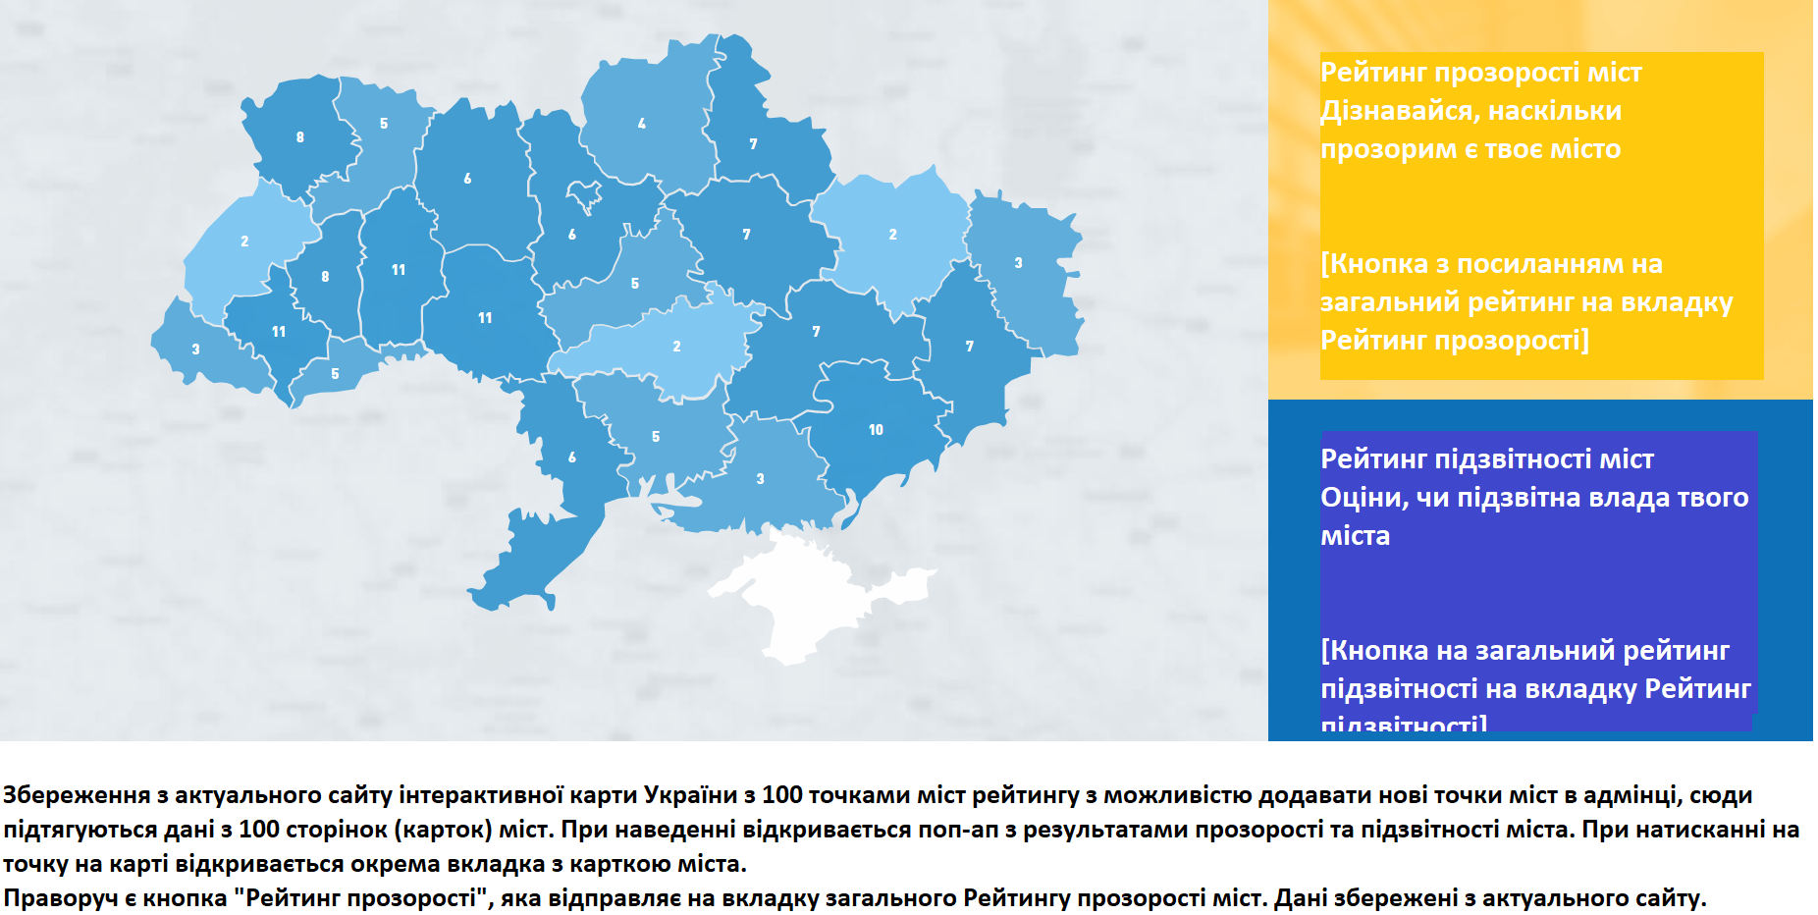
Рейтинг прозорості 100 найбільших міст України
Дізнайся, наскільки прозорим є твоє місто
Карта України зі 100 точками міст рейтингу, усі точки клікабельні. При натисканні на точку з назвою міста відкривається відповідна “Картка міста” (відкривається нова вкладка, не закривається головна сторінка). Передбачити пошуковик, який пропонуватиме перелік міст, що відповідають введеним користувачем при запиті першим літерам назви міста. Після введення назви міста у пошуковику користувач переходить на картку міста.
Під картою України на головній сторінці публікується скорочений варіант рейтингової таблиці (блок за аналогом на актуальному сайті https://transparentcities.in.ua/. Кнопка “Детальний рейтинг” направляє на вкладку “Рейтинг прозорості 100 міст України” з меню. Передбачити, що після формування рейтингу підзвітності (зараз знаходиться у розробці) на скролі під картою буде два блоки (Прозорість і Підзвітність). Кнопка “Детальний рейтинг” направлятиме на вкладку “Рейтинг підзвітності 50 міст України” з меню.
Другий рівень. Картки міст та відгуки
Головний референс для створення картки міста. Структура:
- Загальна інформація
- Дані рейтингів прозорості і підзвітності (підзвітність поки приховано)
- Опубліковані відгуки авторизованих користувачів щодо індикаторів підзвітності.
Після натискання на точку міста на карті відкривається картка міста. На картці міста відображаються дані:
- Назва міста, кількість балів у останньому Рейтингу прозорості 2019 р., ** місце у останньому Рейтингу прозорості 2019. Є можливість побачити динаміку за роками — кнопки з роками для порівняння з 2018 та 2017, виділені кольором, etc). Є розбивка балів по 14 сферах (назви сфер збігаються у обох методологіях прозорості і підзвітності). Можливість додавати нові стовпчики з даними майбутніх років. На графіках від 2020 року включно передбачити співвідношення балів, яке місто отримало у Рейтингу прозорості та у Рейтингу підзвітності. У 2019, 2018, 2017 підзвітність у рамках програми не досліджувалася, тому на картках міст за цими роками на графіку відображена лише прозорість. Є можливість завантажити файл з даними у форматі excel (надається Замовником).
Зразок 1. Назва міста, кнопки з роками, першим виводиться інформація міста по останньому опублікованому оновленню (бал із загальної таблиці з даними за рік), загальний бал міста у рейтингу по сферах (замість відсотків), місце міста у рейтингу прозорості (Rank), перелік сфер (Назви сфер) та отримані бали (замість відсотків), візуалізація прозорості міста за роками у графіку, з картки міст від 2019 року включно передбачити візуалізацію співвідношення прозорості + підзвітності у графіку, кнопка завантаження файлу (Export), кнопка порівняння з іншими містами.
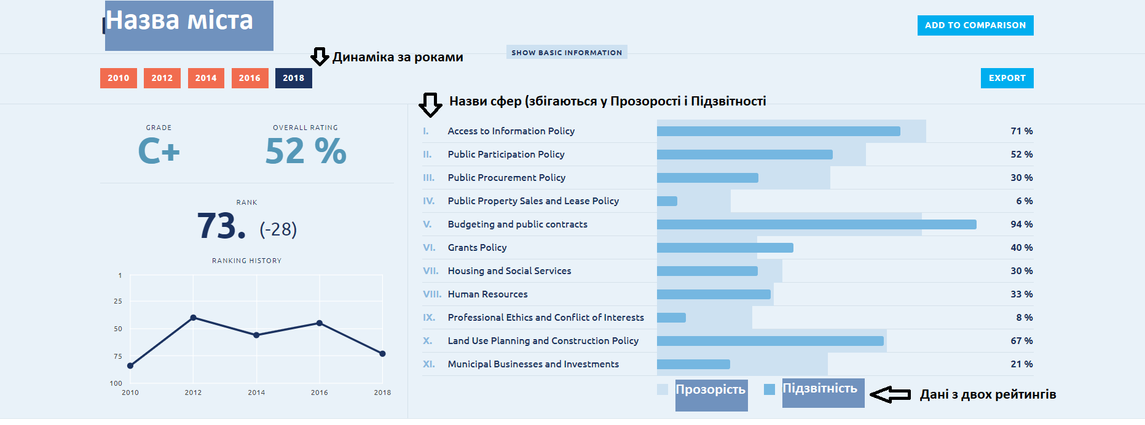
- Під графіком з балами по сферах публікується інформація про загальний бал міста у рейтингу, місце міста у рейтингу. Дані рейтингів прозорості доступні на актуальному сайті програми. Є можливість простежити динаміку порівняно з попередніми роками (Rank change from previous period) (Зразок 2).

Зразок 2. Під загальною інформацією публікується два блоки - Прозорість (використовуються дані згідно з останнім проведеним рейтингуванням прозорості міст за 2019 рік) та Підзвітність (поки в розробці, передбачити для карток міст від 2020 року включно). Інформація про оцінку міста у останньому рейтингу прозорості (Overall rating), загальний бал у рейтингу (Rank), динаміка порівняно з попереднім роком (Rank change from previous period).

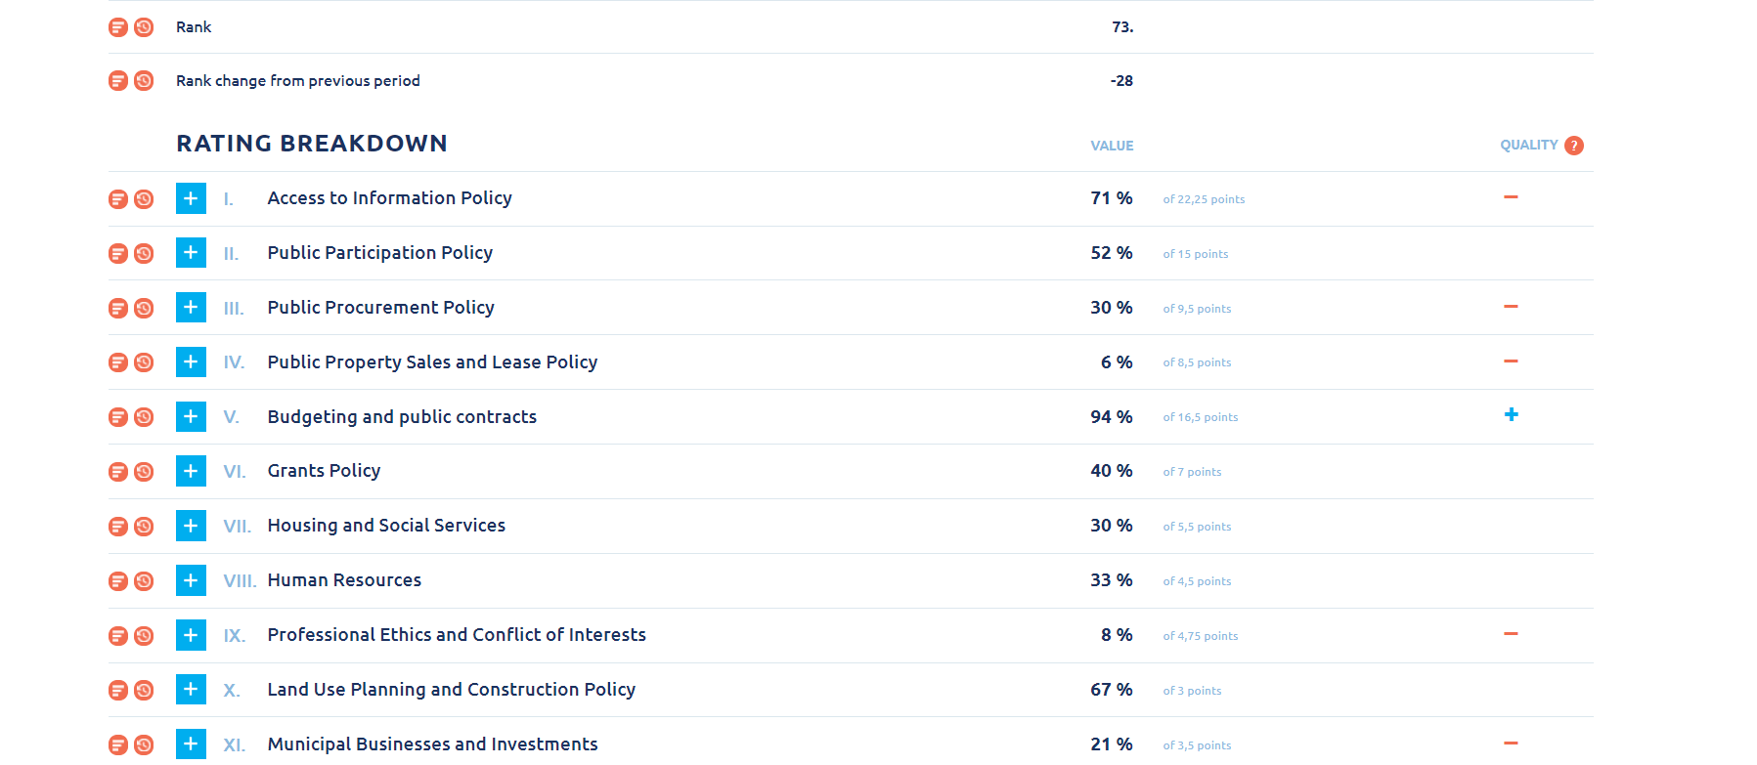

Деталізований рейтинг міста з балами за кожен індикатор з відповідної сфери. Перелік сфер розгортається на індикатори за кнопкою +. Можливість кастомізувати рейтинг як за сферою, так і за окремим індикатором. У новій вкладці відкривається рейтинг усіх міст за вибраною сферою чи окремим індикатором (Ranking based on selected indicator).

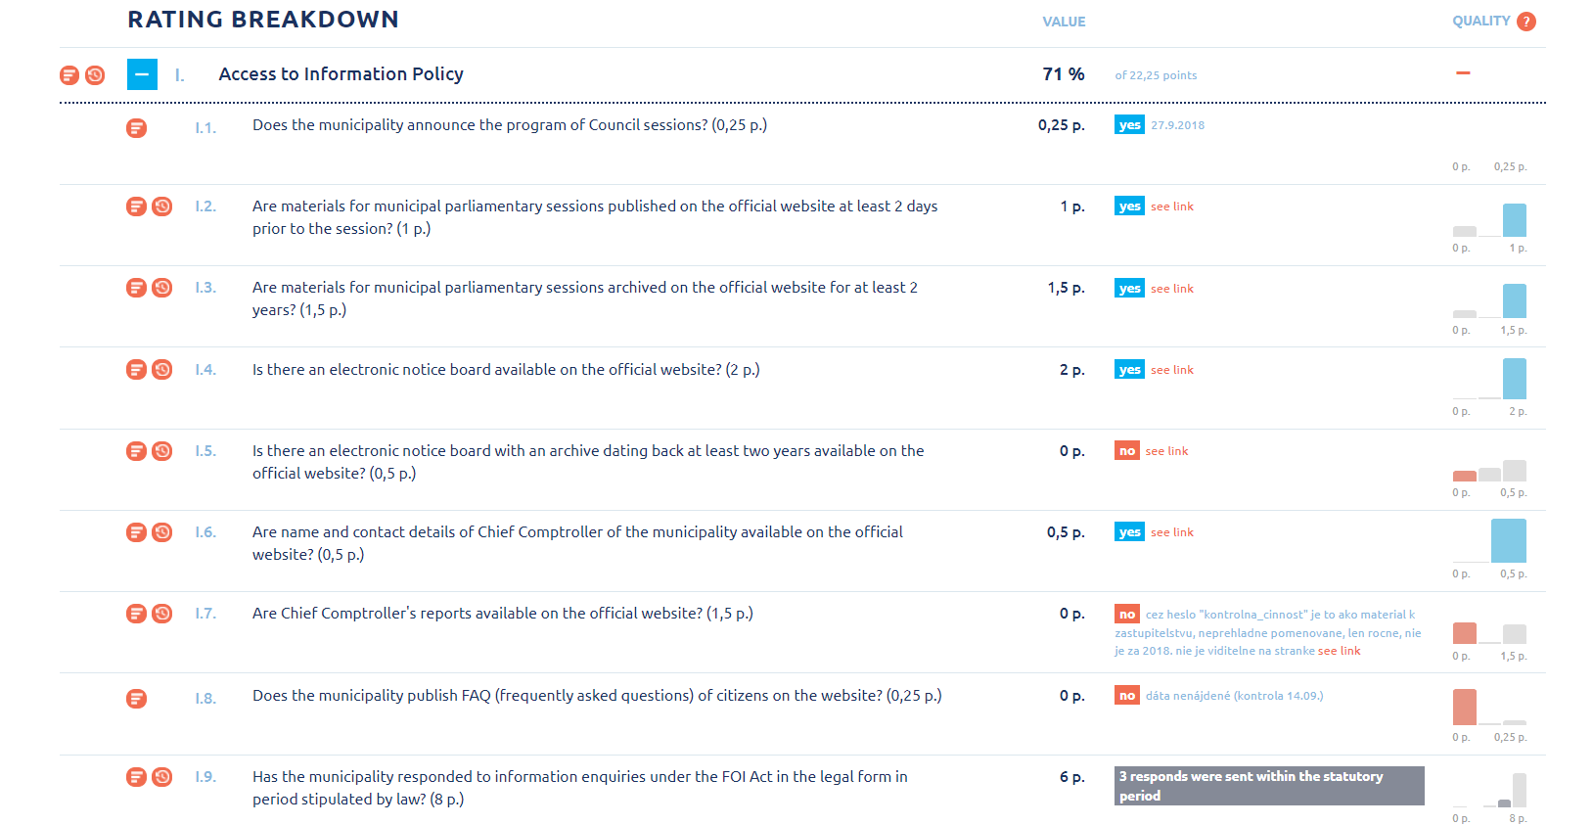
Таблиця є компактною, передбачені кнопки, які розгортають блоки на деталізовані списки. Передбачити додаткову аналогічну таблицю створену згідно з індикаторами підзвітності і результатами оцінювання міст у рамках підзвітності (наразі рейтинг підзвітності в розробці).
- Усі відгуки, які перевірили ОГС, публікуються під карткою міста. У відгуку позначається дата, сфера, індикатор, розгорнутий коментар та якщо користувач прикріпив до відгуку файли, відображається значок “Підтверджено”. Документи з персональними даними у відкритому доступі не публікуються. Документи потрапляють в кабінети ОГС, які опрацьовують, верифікують та публікують (аби відхиляють) відгуки авторизованих користувачів. Під загальними даними публікується таблиця з відгуками по конкретному місту. Автоматично підраховується кількість відгуків. За замовчуванням таблиця формується за датою відгуку. Можна на цій сторінці здійснити пошук (відфільтрувати таблицю) 1. За назвою ОГС; 2. За номером індикатора; 3. За сферою; Нижче таблиця. (Зразок 3).
- Відвідувачі сайту, представники громадських організацій (ОГС) або органу міського самоврядування (ОМС) можуть зареєструватися на сайті як авторизовані користувачі та вносити свої відгуки щодо будь-якого індикатора будь-якого міста. Мають бути заповнені поля «Дата відгуку (заповнюється автоматично), Сфера (спадаючий список), Номер індикатора (автоматично), Назва індикатора (спадаючий список), Шкала оцінювання (заповнюється автоматично), Оцінка 2019 (заповнюється автоматично), Хто залишає відгук, Запропонований бал, Коментар, Посилання на ресурс для підтвердження для того, щоб зберегти відгук та він був відображений на сайті. Можна також завантажити файл. Відгуки публікуються на сайті після підтвердження адміністратором. Адміністратор залишає за собою право не приймати на розгляд відгуки та блокувати окремих користувачів.
- Для реєстрації необхідно ввести дані: Прізвище, ім’я, посада, відділ (за наявності), назва організації, телефон, електронна адреса.
- Є можливість скачати інформацію з таблиць у форматі excel.

Дата відгуку (заповнюється автоматично) | Сфера (спадаючий список) | Номер індикатора (автоматично) | Назва індикатора (спадаючий список) | Шкала оцінювання (заповнюється автоматично) | Оцінка 2019 (заповнюється автоматично) | Хто залишає відгук (відділ, Організація) |  | Запропонований бал | Коментар | Посилання на ресурс для підтвердження | Оцінка після перевірки | Статус | Хто перевірив відгук | Завантажити файл
Приклад: https://dozorro.org/
Зразок 3. Під загальною інформацією та даними по сферах та індикаторах, є блок з опублікованими відгуками авторизованих користувачів. Свої відгуки вони формують на вкладці “Рейтинг підзвітності”, потім відгук потрапляє на перевірку у кабінет ОГС, після перевірки ОГС відгук публікується під карткою міста.

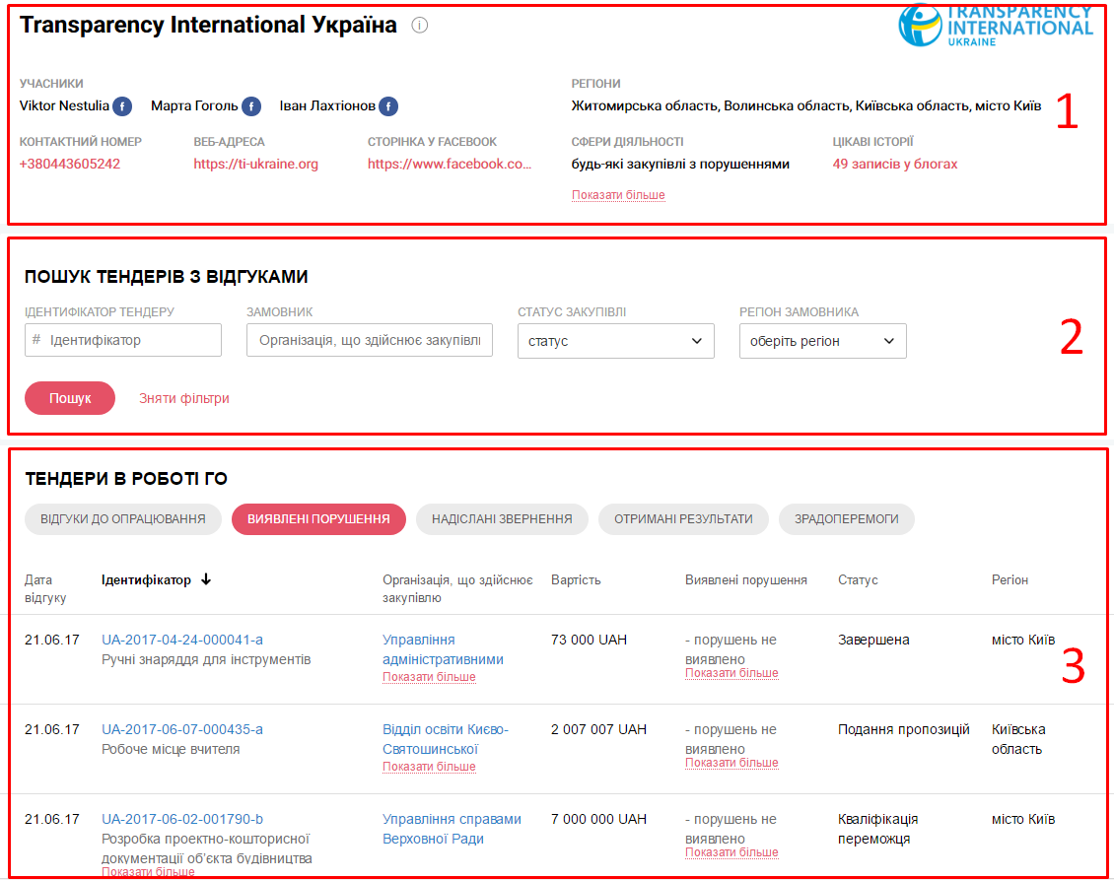

7.2. ПІДЗВІТНІСТЬ ВЛАДИ МІСТА

На головній сторінці стисла інформація про пілотне дослідження підзвітності влади міст.
Рейтинг підзвітності 50 найбільших міст України
Оціни, наскільки підзвітною є влада твого міста
- Короткий опис пілотного дослідження оцінювання підзвітності
- Коротка інструкція, як залишити відгук на вебсайті
- Кнопка переходу на вкладку “Оцінити підзвітність влади” з переліком 14 сфер методології підзвітності з індикаторами у форматі списку, що розгортається

Другий рівень. Після натискання кнопки на головній сторінці у новому вікні відкривається вкладка з інформацією про методологією та експлейнером як залишити відгук. Залишити відгук можуть тільки авторизовані користувачі, ОГС, ОМС. Відвідувачам сайту пропонується авторизуватися, аби залишити відгук. Якщо користувач знаходиться на «Картці міста», на ній є кнопка «Повідомити про підзвітність міста», натискаючи на яку користувача перекидає на вкладку з можливістю залишити відгук.

Посилання на референс
У форматі списку, що розгортається публікуються назви 14 сфер методології підзвітності ТІ Україна (у розробці) та індикатори. Методологія підзвітності створюється за аналогом методології прозорості.

Третій рівень. При натисканні на одну з 14 сфер розгортається повний опис сфери та відповідні індикатори, у авторизованих користувачів після натискання на кнопку “Залишити відгук” є можливість подати структурований відгук (у референсі це клавіша See Link, при натисканні відкривається внутрішня форма-опитування, з автоматизованими питаннями, можливістю залишити розгорнутий відгук та прикріпити файли для підтвердження).

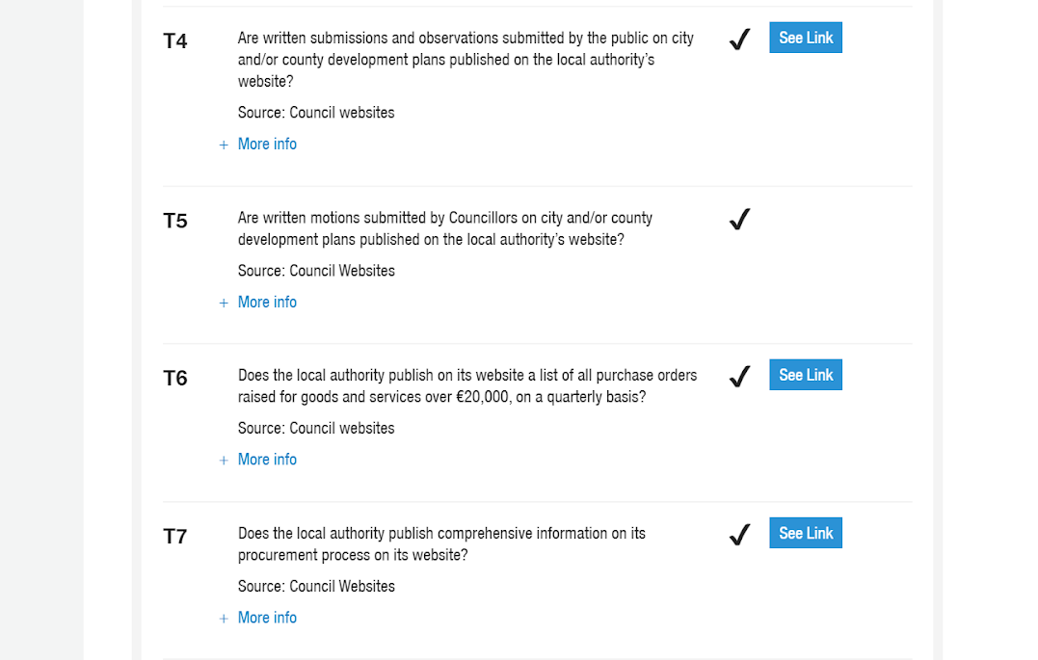
При натисканні Більше інформації (у референсі це кнопка More Info) відкривається інструкція по перевірці індикатора, короткий опис нормативно-правової бази та посилання на найкращу практику (картку міста).

Біля кожної сфери та індикатора є кнопка “Залишити відгук”. Користувач натискає кнопку, відкривається внутрішня форма зворотного зв'язку, далі система пропонує оцінити рівень підзвітності відповідно до сфери — відповісти на питання. Під питаннями можна залишити свій розгорнутий коментар та прикріпити документи для підтвердження. Відгукуватися можна як на необмежену кількість індикаторів, так і на окрему сферу. Відгук користувача відправляється на перевірку у кабінет організації громадянського суспільства (ОГС). ОГС перевіряють відгуки, після проходження перевірки відгук публікується під карткою міста.

7.3. ІНСТРУМЕНТИ ДЛЯ РОЗВИТКУ МІСТ

Ліворуч загальний опис діяльності програми. Праворуч cover boxes інтерактивні блоки, які заміщують текст з напрямками роботи. Блоки клікабельні, з перенаправленням на відповідні вкладки з меню.
- Збірник кращих практик муніципальної прозорості
- Шаблони типових документів для втілення індикаторів
- Навчання та презентації з тематики прозорості
- Стратегія прозорості і/або підзвітності міста
- Настільна гра “Прозорі міста”
- Аналітика та блоги

7.4. ОСТАННІ НОВИНИ.
Головна сторінка. 1/3 зліва стовпчик з назв 3 останніх новин та активне посилання на Всі новини, 2/3 справа головна новина картинка з назвою (в адмінці можливо задати яка новина буде головною).
- назва
- перехід на відповідну новину
Другий рівень. Головна новина виводиться великою картинкою на весь скрол (можна вибрати в адмінці яка новина головна), наступний скрол вміщує дві новини по ширині (заголовна картинка новини і зверху назва, які також можна обрати в адмінці). Кнопка “Більше новин” розгортає по 8 новин на скрол. Структура новин як у прикладі https://ti-ukraine.org/news/
При розміщенні публікацій має бути передбачено можливість:
- додавати підзаголовок
- форматування (жирний, курсив, підкреслення)
- прив'язати гіперпосилання
- вставляти в текст зображення (з підписами), відео (не як посилання, а окреме вікно), пости з Фейсбука і Твіттера
- додавання ключових слів/тегів, які мають відображатися внизу публікації
- передбачено додавання великої ілюстрації
- можливість прикріпити файл до публікації, його назву та зображення
- можливість виділення бокової цитати
Третій рівень. При відкриті публікації має бути видно не лише її текст, але й посилання на схожі публікації за ключовими словами (внизу). Також мають бути кнопки соціальних мереж (поділитися).
Має бути можливість додати автора новини.

7.5. МЕТОДОЛОГІЯ.
Над футером посилання на pdf-файли методології прозорості та підзвітності (надається Замовником) з можливістю скачати файл.
Футер
- Меню дублюється
- Підписка на розсилку (перекидає в мейлерлайт)
- Блок іконок соцмереж:
- Фейсбук
- Пошта
- Інстаграм

- Іконка на сайт Transparency International Україна
- Іконки на сайт донорів
Приклад іконок на кнопки “Поділитися”, “Завантажити”, “Відкрити зображення”, “Закрити” https://www.kearney.com/global-cities/2019

ВНУТРІШНІ СТОРІНКИ

- Про нас (другий рівень)
    - Загальна інформація
Опис програми «Transparent cities/Прозорі міста» у 2017 році. Її мета — подолати корупцію на місцевому рівні та запровадити найкращі практики прозорості та підзвітності.
    - Команда
У людей з команди є доступ до адмінки, можливість поставити фото, публікувати блоги від свого імені.
Наприклад,
Олена Огороднік+ФОТО
Менеджерка програми «Transparent cities/Прозорі міста»
ogorodnik@ti-ukraine.org
    - Доєднатися до команди
Приєднуйся до нашої команди!
Ми пропонуємо здобути досвід співпраці з акредитованим представником глобального руху Transparency International, що комплексно підходить до розробки і впровадження змін задля зниження рівня корупції. Стажування — найкраща можливість не лише познайомитися ближче з діяльністю організації, але й зробити внесок у процес подолання корупції на місцевому рівні, можливість для професійного та особистого розвитку та мережа контактів з професійними та цікавими людьми.
Зацікавило? Надсилайте резюме та мотиваційний лист на transparentcities@ti-ukraine.org
    - Партнери та донори
Логотипи донорів з посиланнями на їх сторінки. Коротка інформація як долучитися до процесу реалізації проекту.
    - Контакти
Адреса: вул. Січових Стрільців 37-41, 5-й поверх, м. Київ, 04053
Тел: +380 44 360 52 42
E-mail: transparentcities@ti-ukraine.org
Ми у Facebook https://www.facebook.com/transparent.cities.ukraine
2. Рейтинги міст (другий рівень)
Розділ має включати наступні рейтинги:
- Рейтинг прозорості 100 міст України (коротко опис чим рейтинг є і чим не є, навіщо він)
- Рейтинг підзвітності 50 міст України (в розробці) (коротко опис чим рейтинг є і чим не є, навіщо він)
- Рейтинг прозорості інвестиційного сектору міст (коротко опис чим рейтинг є і чим не є, навіщо він)
- Картки міст
- Порівняти міста
Рейтинг прозорості міст 100 міст України (третій рівень)
- Референс http://eng.pcivietnam.org/pci-ranking-of-vietnam-provincescities/
- Можливість обрати за регіоном порівняння, за сферою, індикатором та за роком. За замовчуванням відображається найостанніші зміни з адмінки (поточний стан) – якщо в поточний стан зміни не вносилися, то дані підтягуються з загальної таблиці за останній рік, перелік 100 міст від найбільшого бала до найменшого, бал, місце. Карта аналогічна як на головній сторінці.
- Можливість переглянути чи завантажити методологію, всі новини з тегом Рейтинг прозорості.
- При натисканні на місто (четвертий рівень) на новій вкладці відкривається картка міста, ідентична як при натисканні міста на карті на головній сторінці.
Рейтинг підзвітності 50 міст України (третій рівень) (в розробці)
Принцип ідентичний до Рейтингу прозорості
Рейтинг прозорості інвестиційного сектору міст (третій рівень)
Збережена інформація по інвестиційному рейтингу з актуального вебсайту. Важливо: можливість порівняння таблиць – рейтингів прозорості та рейтингу прозорості інвестицій. Приклад http://eng.pcivietnam.org/pci-ranking-of-vietnam-provincescities/

Картки міст (третій рівень)
У розділі міститься блок з переліком міст за назвою та детальною інформацією про бали міст у Рейтингу прозорості 100 найбільших міст 2017 та 2018, 2019 років. Передбачити, що після формування рейтингу підзвітності (зараз знаходиться у розробці) буде два блоки (Прозорість і Підзвітність). Після натискання на назву міста відкривається картка цього міста. Відображається аналогічна інформація, як після натискання на точку міста на карті України на головній сторінці. На вкладці картки міста є кнопка «Повідомити про підзвітність міста», натискаючи на яку користувача перекидає на вкладку “Оцінити підзвітність влади” з можливістю залишити відгук.
Порівняти міста (третій рівень)
Передбачити можливість порівнювати між собою дані (міста між собою за регіоном, вибрані міста між собою, дані за різні роки в межах одного міста, за сферами всі міста, за індикаторами всі міста).
3. Підзвітність влади (другий рівень)
- Оцінити підзвітність влади
Після натискання кнопки на головній сторінці у новому вікні відкривається вкладка з інформацією про методологією та експлейнером як залишити відгук. Залишити відгук можуть тільки авторизовані користувачі, ОГС, ОМС. Відвідувачам сайту пропонується авторизуватися, аби залишити відгук. У форматі списку, що розгортається публікуються назви 14 сфер методології підзвітності ТІ Україна (у розробці) та індикатори. Методологія підзвітності створюється за аналогом методології прозорості.
- Спільнота

Перелік ОГС та ОМС, які авторизувалися на вебсайті, перевіряють та/або залишають відгуки.
4. Інструменти для розвитку міст (другий рівень)
- Збірник кращих практик муніципальної прозорості
Відображає загальну інформацію про дослідження, є режим онлайн-перегляду файлу з можливістю завантажити файл у форматі pdf.
- Шаблони типових документів для втілення індикаторів
- Навчання та презентації з тематики прозорості
- Стратегія прозорості і/або підзвітності міста
- Настільна гра “Прозорі міста”
- Аналітика та блоги
Сторінка містить плиткою дослідження, на плитці є картинка, назва, тег (приклад https://ti-ukraine.org/ti_format/doslidzhennya/prozorist-mist/)
При розміщенні аналітики має бути передбачено можливість:
- додавати підзаголовок
- форматування (жирний, курсив, підкреслення)
- прив'язати гіперпосилання
- вставляти в текст зображення (з підписами), відео (не як посилання, а окреме вікно).
- додавання ключових слів/тегів, які мають відображатися внизу публікації
- має бути передбачено додавання великої ілюстрації
- можливість прикріпити файл до публікації, його назву та зображення
- можливість виділення бокової цитати
- при відкриті публікації має бути видно не лише її текст, але й посилання на схожі публікації за ключовими словами (внизу). Також мають бути кнопки соціальних мережі (поділитися).
5. Новини (другий рівень)
головна новина виводиться великою картинкою на весь скрол (можна вибрати в адмінці яка новина головна), наступний скрол вміщує дві новини по ширині (заголовна картинка новини і зверху назва, які також можна обрати в адмінці). кнопка “Більше новин” розгортає по 8 новин на скрол.
6. FAQ (другий рівень)
Перелік питань та відповідей.

Вимоги до підтримки відображення у сучасних браузерах
Веб-сайт має коректно відображатись в усіх основних останніх версіях браузерів, у тому числі: останні версії Mozilla Firefox, Google Chrome, Opera, Safari, а також в основних мобільних браузерах.

Вимоги, щодо технічної підтримки
Технічна підтримка передбачає:
- консультаційну підтримку щодо розробленого вебсайту;
- виявлення та діагностування збоїв і відмов у роботі вебсайту;
- здійснення операцій налагодження роботи вебсайту;
- надання допомоги та консультацій з аналізу порушень правил експлуатації вебсайту.
Виконавець бере зобов’язання забезпечити технічну підтримку Замовнику щодо розробленого вебсайту протягом 1 року з дати запуску порталу.

Вимоги до захисту інформації
Веб-сайт має забезпечити ведення захищеного журналу дій адміністраторів, користувачів вебсайту: має здійснюватися логування дій користувачів у об'ємі достатньому для виявлення та вирішення інцидентів роботи порталу у разі їх виникнення.
Доступ до вебсайту здійснюється виключно за протоколом HTTPS. Сайт має бути захищений валідним сертифікатом SSL.
Система управління контентом повинна мати захист від проникнення зловмисного коду через інтерактивні елементи вебсайту.
Детальні заходи щодо захисту інформації окремо погоджується з Замовником на етапі створення Технічного завдання

Вимоги до навігації вебсайту
- однозначне розуміння користувачем змісту навігаційних елементів;
- забезпечені заголовками посилання на сторінки;
- умовні позначення, відповідно до загальноприйнятих норм;
- графічні елементи навігації у разі необхідності супроводжуються альтернативним підписом;
- обов'язкова візуальна підтримка дій користувача, «інтерактив» (візуальне відображення активних, пасивних посилань; чітке позначення місцеположення користувача).

Вимоги до програмно-технічного забезпечення вебсайту
Розробка порталу повинна включати до свого складу тільки ті програмні або апаратні елементи, по яких немає обмежень використання в межах України. Розробка програмного забезпечення підсистем повинно відбуватися з використанням продуктів тільки з відкритим програмним кодом, що розповсюджується як вільне програмне забезпечення.

Етапи створення порталу
Розробку вебсайту можна розділити на наступні етапи:

- Розробка і затвердження технічного завдання - етап написання виконавцем технічного завдання на підставі користувацьких вимог замовника. Розробка технічного завдання має включати створення BPMN/UML-процесів роботи вебсайту на основі створених User Stories.
- Програмування - даний етап включає в себе розробку функціоналу та системи управління вмістом ресурсу.
- Тестування - на даному етапі відбувається тестування і перевірка роботи веб-ресурсу на наявність помилок, що виникли в результаті виконання попередніх етапів. Період користувацького тестування - 30 днів. Цей період не включає в себе час на доопрацювання виявлених неточностей/помилок. Наприклад, якщо в період тестування була виявлена помилка, виправлення котрої зайняло 5 днів, ці 5 днів не враховуються в загальному періоді тестування.
- Приймання - даний етап розробки включає в себе перевірку замовником веб-ресурсу на відповідність вимогам цього технічного завдання з подальшим підписанням акту приймання виконаних робіт
- Підтримка працездатності порталу має відбуватись на мінімальний термін від 1 року.
Процес розробки контролюється Замовником. Для забезпечення виконання розробки та випробування здійснюються наступні заходи:
- виконавець зобов’язаний інформувати Замовника про хід виконання робіт і проблеми, що виникають у процесі розробки (не рідше одного разу на тиждень)
- замовник має право залучати відповідного спеціаліста для оперативного контроля здійснення розробки технічного проекту
- у разі створення Замовником робочої групи з розробки та експертної оцінки технічного проекту, до її складу обов’язково включається співробітник Виконавця
- терміни виконання етапів визначаються календарним планом договору
За результатом виконання етапів Виконавець надає Замовнику Повідомлення про свою готовність до здачі етапу. Підсумковим документом є Акт приймання, що затверджується Замовником.
За результатами приймання етапу при необхідності Виконавець складає План-графік усунення зауважень та реалізації рекомендацій, який затверджується Замовником.
Система повинна пройти попередні випробування та дослідну експлуатацію. Для проведення випробувань Замовник робіт з побудови розробляє Програму і методику попередніх випробувань.
Для проведення Виконавцем дослідної експлуатації залучаються фахівці Замовника, які повинні пройти відповідну консультацію.
Система може створюватись (розгортатись) чергами. Склад кожної черги може уточнюватись випуском Доповнення до цього Технічного завдання та окремими договорами (додатковими угодами).

Додаток 3
Форма комерційної пропозиції на закупівлю послуг
з розробки та дизайну вебсайту Transparent cities/Прозорі міста
[Бланк учасника процедури закупівлі]
Заповнюється співробітником TI Україна
Дата надходження комерційної пропозиції до TI Україна | Реєстраційний номер
«______» ________________ 2020 р. | № _________
ПІБ ____________________________________ | підпис ________________________

КОМЕРЦІЙНА ПРОПОЗИЦІЯ
Ознайомившись із оголошенням про проведення комерційної процедури на закупівлю послуг з виконання технічної розробки та дизайну вебсайту Transparent cities/Прозорі міста, ми, які нижче підписалися, пропонуємо нижчезазначені послуги у відповідності до умов вищезазначеного оголошення про проведення тендеру (далі – „Оголошення”).

ЗАГАЛЬНІ ВІДОМОСТІ ПРО УЧАСНИКА
1. | Найменування учасника:
2. | Юридична адреса:
3. | Фактична адреса:
4. | Дата державної реєстрації:
5. | ПІБ та посада керівника учасника:
6. | Номер телефону керівника учасника:
7. | Контактна особа:
8. | Номер телефону контактної особи:
9. | Електронна пошта контактної особи:
10. | Адреса вебсайту:
11. | Банківські реквізити:
12. | Види діяльності учасника згідно довідки ЄДР та/або статуту юридичної особи:

2. ЦІНОВА ПРОПОЗИЦІЯ
№ | Найменування послуг, передбачених технічними вимогами до предмету закупівлі | Вартість послуг, грн | Вартість послуги за одиницю, грн
1. | Розробка і затвердження технічного завдання на підставі користувацьких вимог замовника
2. | Виконання технічної розробки та дизайну вебсайту
3. | Збереження та перенесення частини накопичених матеріалів актуального сайту на новий вебсайт transparentcities.in.ua
4. | Створення особистих кабінетів користувачів з функціоналом відповідно до типу користувача
5. | Створення можливості подачі структурованого відгуку відповідно до типу користувача
6. | Розробка адаптивного дизайну на основі фірмового стилю програми «Transparent cities/Прозорі міста»
7. | Налаштування зручного адміністрування сайту
8. | Надання посиленої технічної підтримки та обслуговування протягом 30 днів користувацького тестового періоду функціонування
 | ВСЬОГО БЕЗ ПДВ
 | ВСЬОГО З ПДВ
 | ПДВ

Цінова пропозиція складена станом на “__” ____________ 2020 року.
(дата) (місяць)

Підписанням та поданням цієї комерційної пропозиції [назва учасника] зобов’язується у випадку визначення цієї пропозиції переможною TI Україна:
- не вносити жодних змін до цієї пропозиції та дотримуватись умов цієї пропозиції протягом періоду дії пропозиції, який становить – 180 календарних днів з дати подачі пропозиції. Ця комерційна пропозиція може бути прийнята (акцептована) TI Україна в будь-який момент до завершення періоду її дії;
- підписати договір про надання послуг протягом 30-ти днів з дати прийняття (акцепту) цієї комерційної пропозиції з обов’язковим дотриманням положень проекту такого договору.
- надати необхідні послуги у відповідності з умовами цієї комерційної пропозиції;
- забезпечити повноту та точність виконання цієї комерційної пропозиції за формою, цінами/тарифами та у строки, вказані у цій пропозиції та Оголошенні, зокрема у технічних вимогах до предмета закупівлі (Додатку 2 цього Оголошення).
Підписанням та поданням цієї комерційної пропозиції учасник погоджується з наступним:
- учасник ознайомлений з Оголошенням, яке опубліковано на вебсайті TI Україна http://ti-ukraine.org/;
- TI Україна не зобов’язана приймати найкращу за ціною пропозицію чи будь-яку із отриманих пропозицій. До момента підписання договору про закупівлю TI Україна не несе жодних зобов’язань по відношенню до учасників закупівлі або потенційних учасників закупівлі;
- TI Україна залишає за собою право відхилити комерційні пропозиції всіх учасників процедури закупівлі у разі їхньої невідповідності;
- ця комерційна пропозиція та Оголошення є невід’ємними частинами відповідного договору на закупівлю послуг, котрий буде укладений між TI Україна та переможцем тендеру;
- участь у тендері пов’язаних осіб або змова учасників тендеру забороняється. У разі виявлення таких фактів, результати тендеру будуть скасовані або договір з відповідним постачальником буде достроково розірвано в односторонньому порядку з обов’язковим поверненням всього отриманого таким виконавцем за договором та відшкодуванням збитків завданих TI Україна;
- надавати послуги тільки через одну юридичну особу\фізичну особу та не має права змінювати виконавця послуг впродовж дії терміну договору. Виняток – реорганізація юридичної особи/зміна назви/злиття.
Цим ми/ я підтверджуємо(ю) свою юридичну, фінансову та іншу спроможність виконати умови цієї комерційної пропозиції та Оголошення, укласти договір на закупівлю послуг та правдивість всіх відомостей зазначених у цій комерційній пропозиції.

Уповноважена особа на підпис комерційної пропозиції від імені [назва юридичної особи/ФОП] згідно [статуту або довіреності]:

____ __________________ 2020 року _______________________ _______________ [Дата] [ПІБ, посада] [підпис]

